**SISTEMA DE CONTROL CLIENTES Y MANTENIMIENTO DE HOTEL**

**INSTALACIÓN Y FUNCIONAMIENTO DE HOTELUP**

**HISTORIAL DE LAS REVISIONES**

| Ítem | Versión | Fecha | Autor | Descripción | Estado | Responsable de Revisión y/o Aprobación |
| --- | --- | --- | --- | --- | --- | --- |
| 01 | 1.0 |  | MH | Versión preliminar | En curso | RP |

**Autor(es):**

FC: FREDY CHOQUECOTA

RP: RAFAEL POZO

**INSTALACIÓN DE HOTELUP**

**Propósito de la aplicación**

HotelUp es un proyecto orientado a la atención del cliente, donde el mismo pueda ser atendido con mayor rapidez, mediante la conexión de información que hay entre los agentes que usan de este aplicativo (trabajadores en las diferentes áreas). Diseñado para un uso rápido, sencillo e intuitivo.

**Instalación:**

El sistema viene en forma de ejecutable entregado por el desarrollador para ser instalado en el servidor y en las computadoras del usuario.

Primero abrimos “Instalador OEQ” .

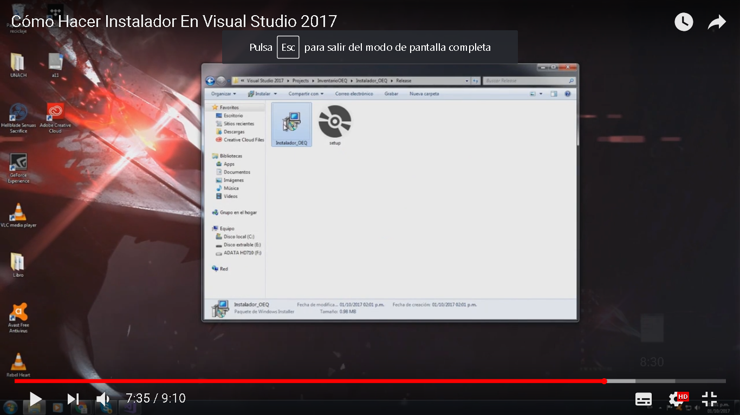

Clic en “Sí” para ejecutar el proyecto.

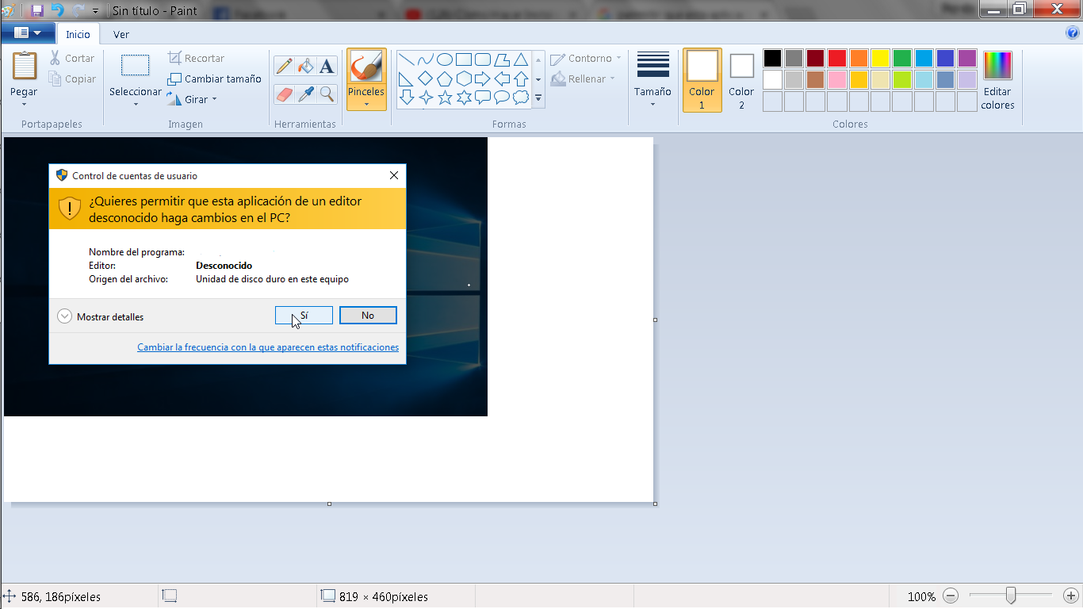

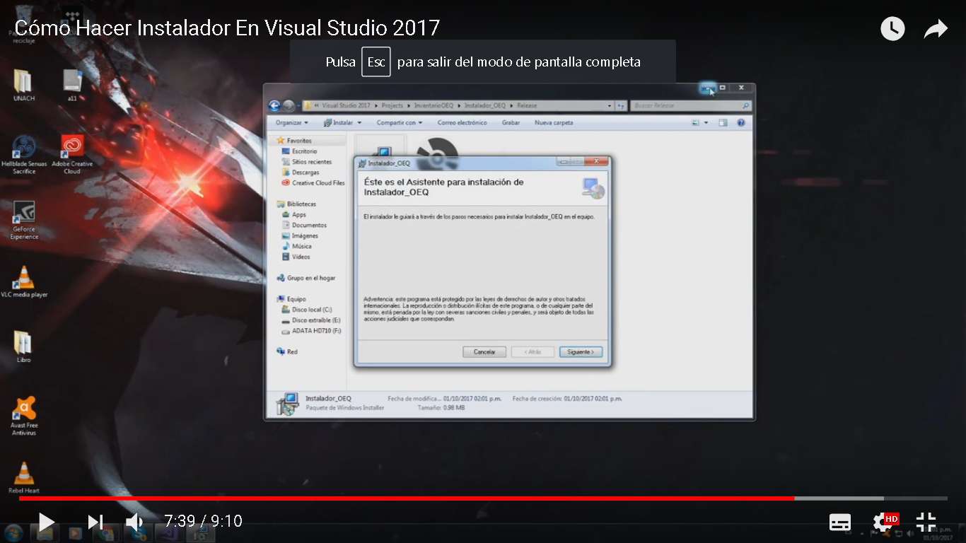Nos aparecerá esta ventana al cual le damos clic en siguiente.

Seleccionamos el lugar de procedencia de donde se requiere instalar el proyecto y clic en siguiente.

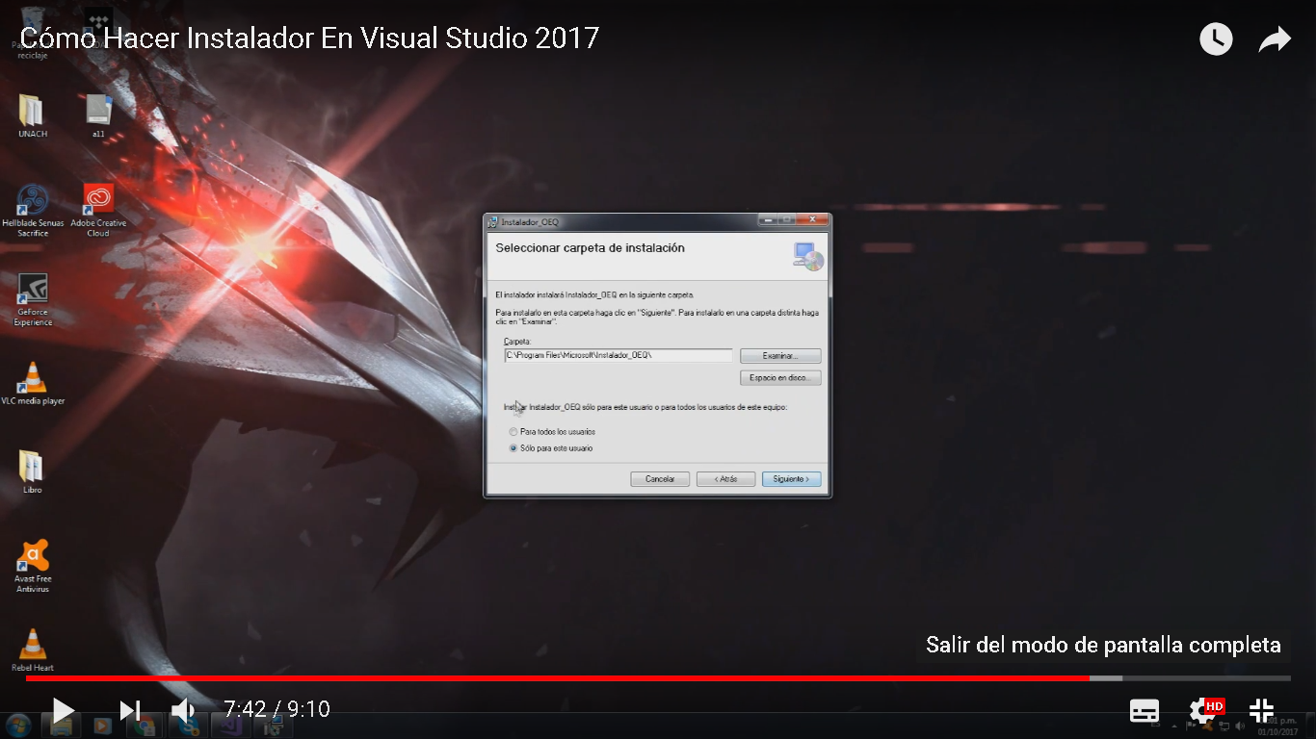

Confirmamos la instalación, para ello clic en siguiente

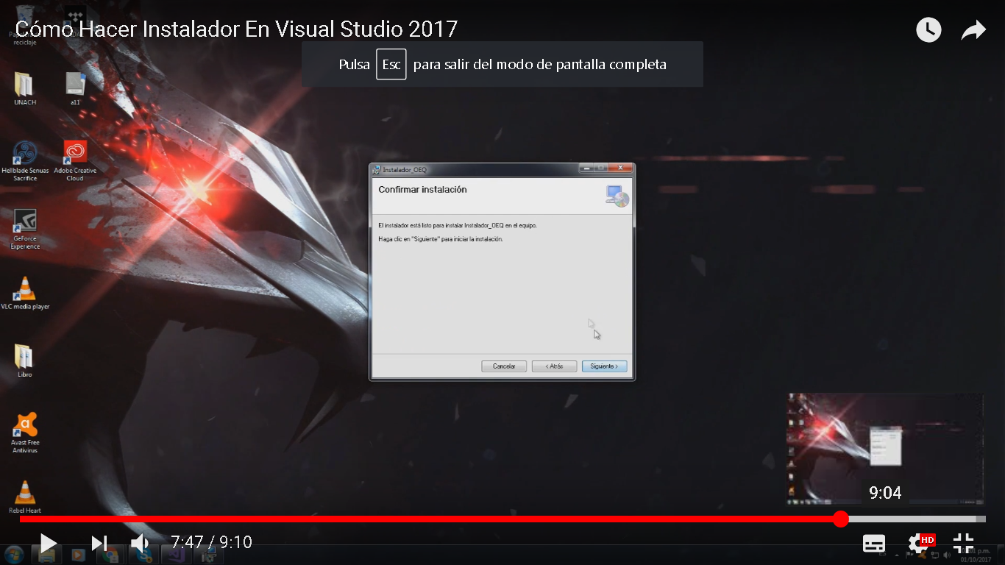

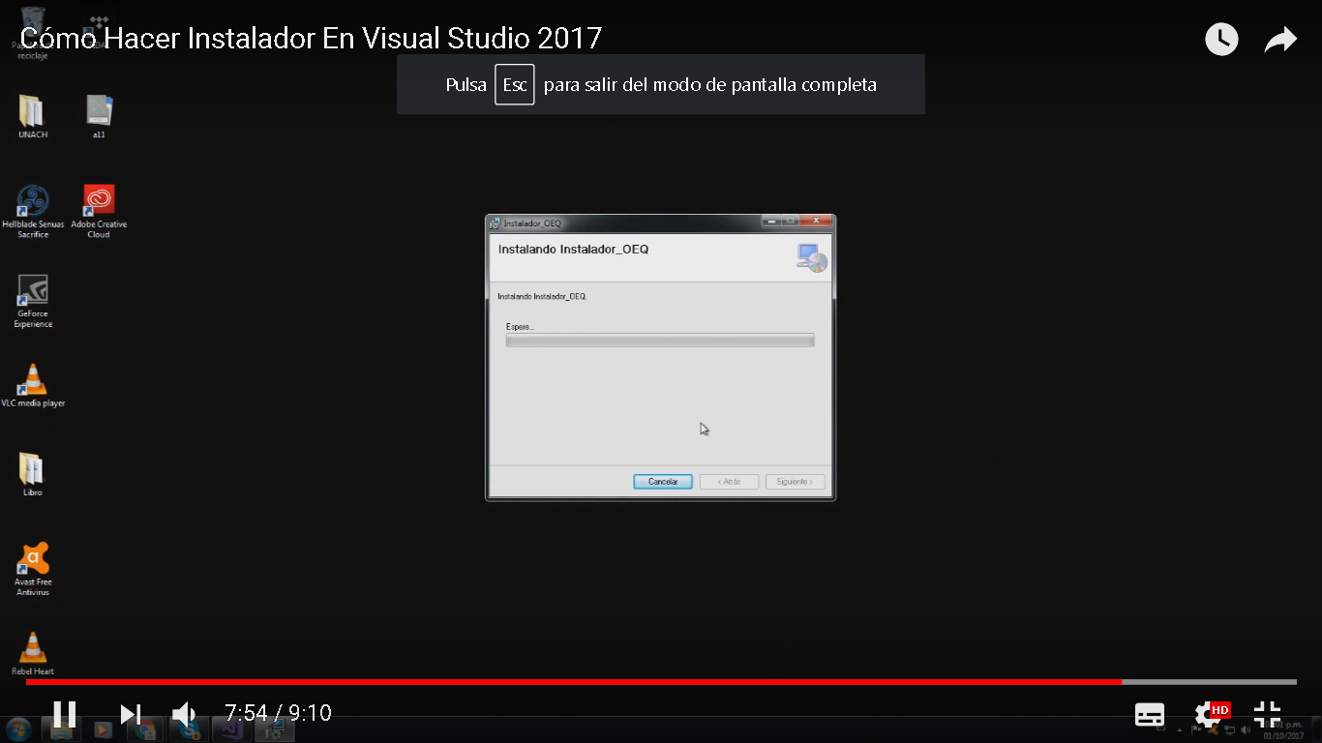Esperamos a que instale y le damos clic en Sí

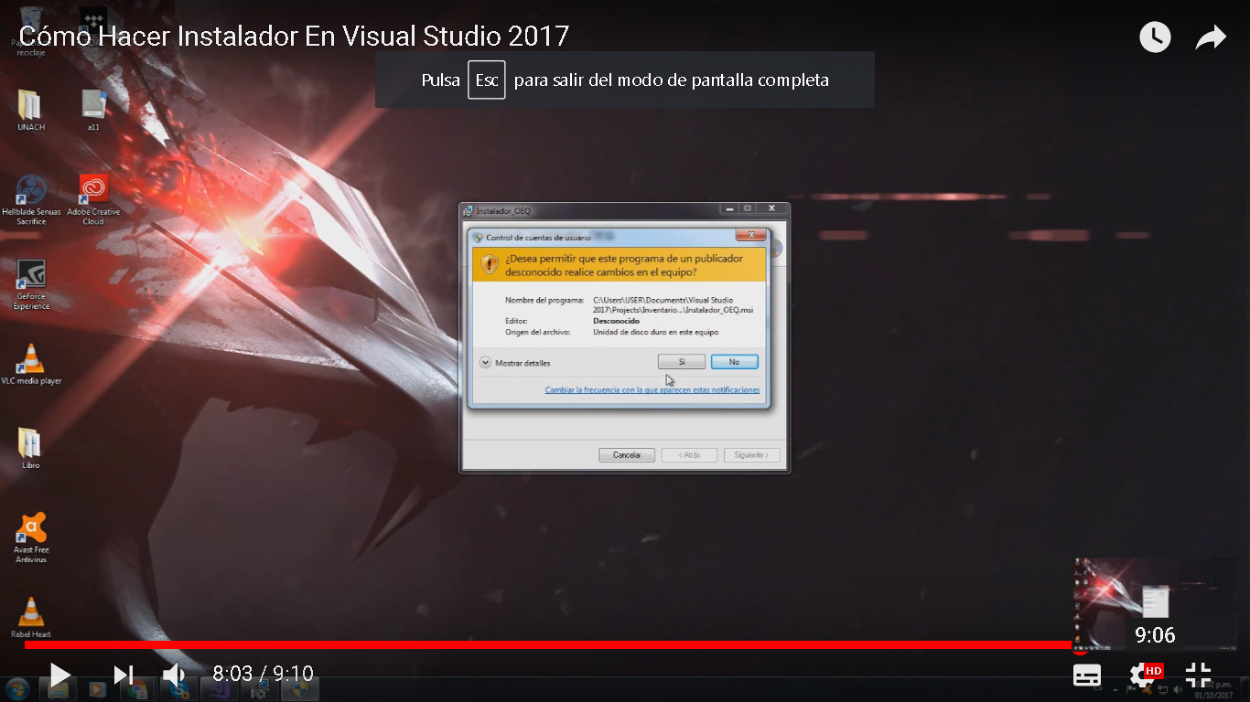

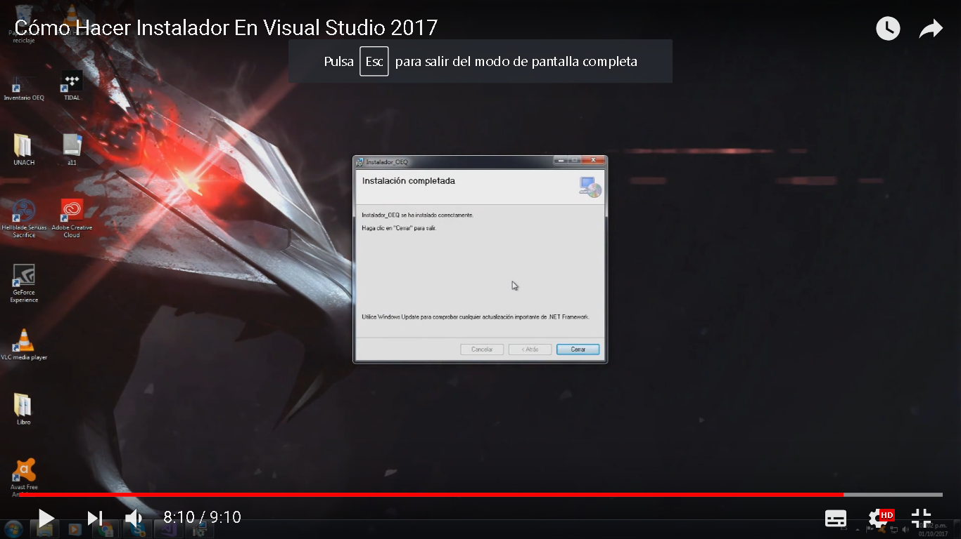Terminada la instalación procedemos a cerrar el instalador

**ABRIR EL SOFTWARE HOTELUP**

Dependiendo del usuario se mostrará una(s) ventana(s)

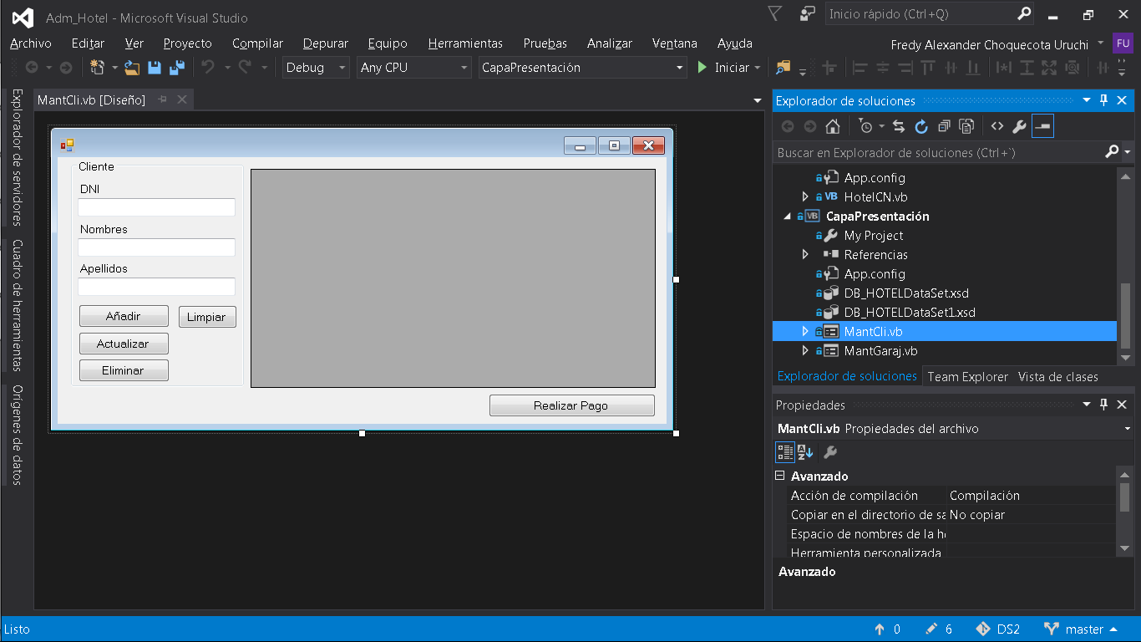Recepcionista

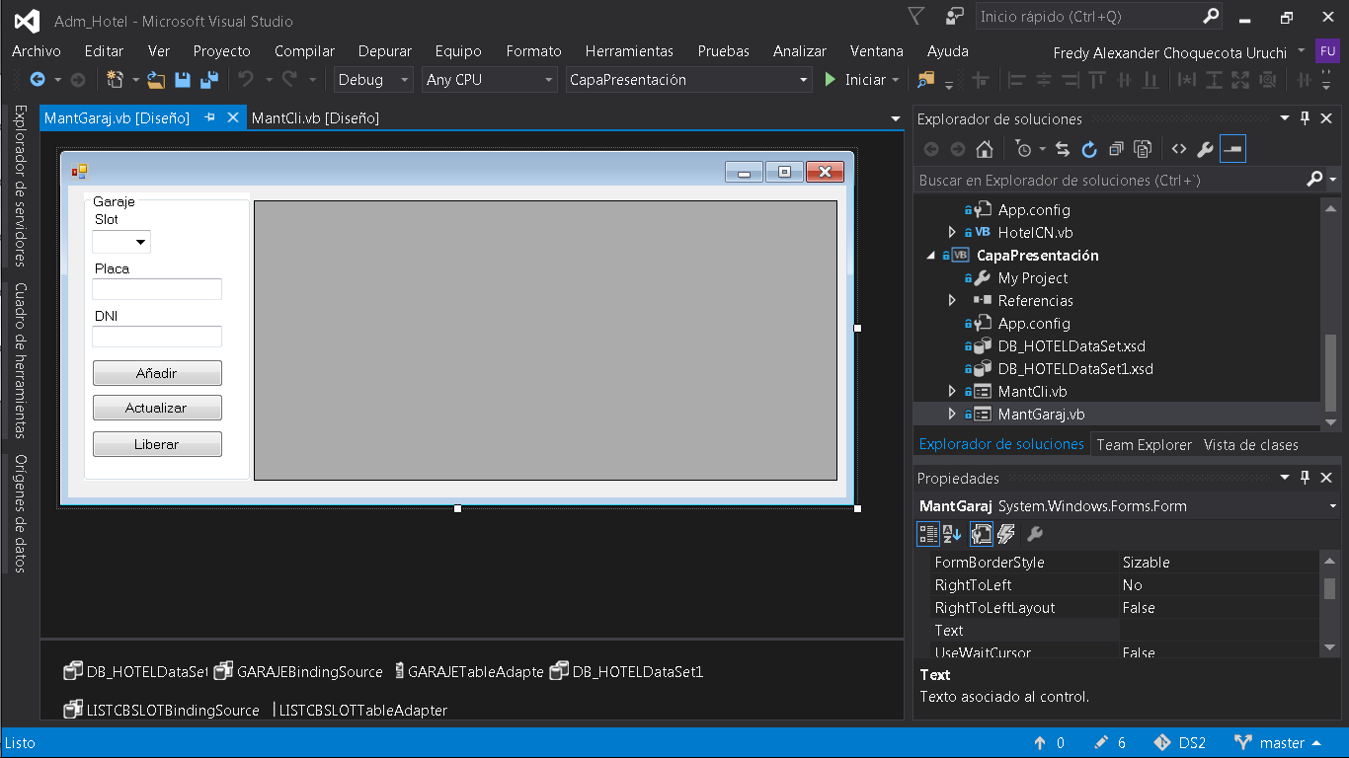Control de garaje

Control de Habitaciones

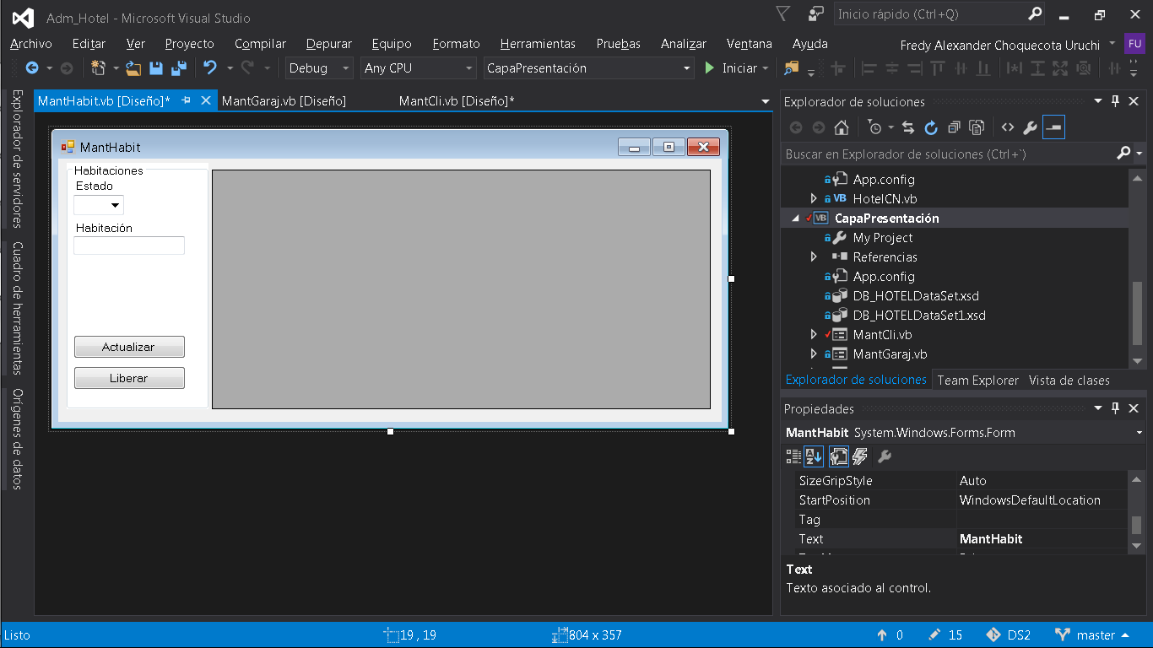

**FUNCIONAMIENTO DE HOTELUP**

**MODULOS DEL SISTEMA**

Las funciones de cada usuario dentro del sistema deben estar relacionadas con las funciones del trabajador, por eso se crearon 3 módulos: mantenimiento de estacionamiento, mantenimiento de clientes y mantenimiento de habitaciones.

**Mantenimiento de estacionamiento**

es el módulo que se encargará de recibir a los clientes con autos. Cuando un cliente ingresar al edificio con el auto, el primero en recibirlo es el controlador de estacionamiento, el cual pedirá el número de DNI del mismo. También el controlador deberá registrar junto al Nº de DNI, el Nº de la placa del auto.

|  |  |  |  |
| --- | --- | --- | --- |
| MODULO MANTENIMIEN-TO DE ESTACIONAMIEN-TO | SLOT |  | El estacionamiento del hotel cuenta con 10 lugares de estacionamiento. Esta caja de selección permite seleccionar el lugar(slot) para un auto entrante, esta caja de selección solo muestra los lugares libres. |
| Placa |  | En esta caja de texto, el controlador puede ingresar el número de placa del auto. |
| DNI |  | En esta caja de texto, el controlador puede ingresar el número de DNI del cliente. |
| AÑADIR |  | Tras haber completado los campos anteriormente mencionados, el usuario podrá añadir el auto del cliente en la tabla mantenimiento del garaje. Solo podrá añadir si es que los campos fueron ingresaros correctamente |
| Actualizar datos |  | En caso que el controlador tenga que hacer algún tipo de modificación, este podrá actualizar datos del auto y de su dueño, ya sea para cambio de número de placa o de DNI. |
| Liberar lugar(slot) |  | Tras el término de servicio del usuario en el hotel, el controlador tendrá a disposición liberar el lugar(slot) del cliente en retiro. Para ello deberá seleccionar en la tabla mantenimiento el cliente a liberar y luego proceder a dar clic en “Liberar”. |
| Tabla mantenimiento |  | En esa sección se mostrarán los clientes con autos, así también como los lugares vacíos. |

|  |  |  |  |
| --- | --- | --- | --- |
| MODULO MANTENIMIEN-TO DE CLIENTES | DNI |  | En esta caja de texto el controlador de clientes deberá |
| NOMBRES |  | Caja de texto que recopila el nombre del cliente. |
| APELLIDOS |  | Caja de texto que recopila el apellido del cliente. |
| AÑADIR |  | Botón que servirá para añadir a un nuevo cliente. |
| ACTUALIZAR |  | Botón que servirá para hacer modificaciones en los datos del cliente seleccionado. |
| ELIMINAR |  | Botón que servirá para eliminar a un cliente en específico. |
| LIMPIAR |  | Botón que servirá para limpiar cajas de texto y así poder añadir un nuevo cliente. |
| REALIZAR PAGO |  | Botón que sirve para realizar el pago correspondiente del cliente al recepcionista respecto a la habitación. |
| TABLA DE MANTENIMIENTO |  | Tabla de mantenimiento. |
|  | HABITACIÓN |  | Caja de texto que almacena la habitación a otorgar. |

|  |  |  |  |
| --- | --- | --- | --- |
| MODULO MANTENIMIEN-TO DE HABITACIONES | ESTADO |  | En esta sección el controlador de habitacio-nes podrá seleccionar si la habitación requiere de limpieza, sí está en uso o si está lista para su uso. |
| HABITACIÓN |  | Aquí se colocará el número de habitación. |
| ACTUALIZAR |  | Tras seleccionar campos con este botón se podrá actualizar la información. |
| LIBERAR |  | Si la habitación está lista para su uso, con este botón el controlador podrá indicar que la habitación, está libre. |
| TABLA MANTENIMIENTO |  | Muestra las habitaciones y sus características. |